Техника безопасности в бассейне
УВАЖАЕМЫЕ РОДИТЕЛИ!
Научите своего ребенка соблюдать правила поведения в бассейне, расскажите ему, как важно соблюдать меры предосторожности.

Основные правила безопасности в бассейне

Бассейн – не просто приятный досуг, но и место повышенной опасности, в котором несоблюдение правил может кончиться трагедией. Однако, если знать правила безопасности и соблюдать их, то бассейн становится приятным местом, в которое хочется возвращаться вновь и вновь.
Вот основные правила, которым нужно обучить ребёнка:
- Выполнять все указания взрослых.
- Придя в раздевалку, не торопясь принять душ с гелем для душа и надеть купальный костюм и шапочку.
- Войдя в помещение бассейна, даже не думайте тут же прыгать в воду, а ждите указания взрослого человека.
- Двигаться по помещению только шагом, исключая бег и прыжки.
- Запрещается проносить с собой посторонние предметы.
- Необходимо отказаться от плотного приёма пищи перед занятиями.
- Входить в воду только с разрешением родителей.
- Входить в воду только по специальным лестницам, отбросив желание с разбегу прыгнуть в бассейн.
- Не посещать бассейн, если вы умудрились заболеть.
Это основные правила безопасности при посещении бассейна, которым нужно научить ребёнка в первую очередь.
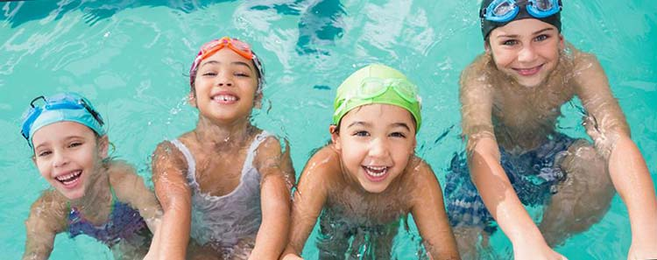

Правила безопасности в воде

Вот основные правила техники безопасности, которые нужно преподать своему дитятку:
- Прыгать в воду со специальных подмостков только с разрешения взрослых.
- Во время нахождения в воде исключить все шалости: толчки, крики и другие.
- Категорически запрещается топить друг друга.
- Нырять под воду нельзя.
- Хватать людей, которые с тобой занимаются, за их конечности.
- Использовать инвентарь только с разрешения взрослых.
- Запрещается использовать инвентарь не по назначению.
- Снимать шапочку.
- Соблюдать дистанцию и не мешать окружающим.
- Висеть на разделительных полосах дорожек бассейна.
- Если вдруг резко заболело где-то, появились какие-то пятна или самочувствие испортилось, то следует незамедлительно сообщить взрослым , чтобы избежать осложнений.
- Если почувствовали озноб, то опять же сообщить взрослым.
- При чрезвычайной ситуации незамедлительно обратиться к взрослым.
Вот такие правила техники безопасности должен знать ваш ребёнок, чтобы его занятия в бассейне оставляли лишь позитивные впечатления. Ведь если ребёнок счастлив, то счастливы и родители, не так ли?

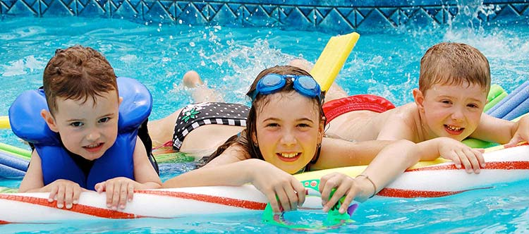

Окончание занятия

Приятно проведя время в воде, вашему ребёнку всё равно придётся покинуть бассейн, и вот как правильно это сделать:
- Спокойно выйти из воды, используя специальные лестницы.
- Отправиться в раздевалку, где нужно привести себя в порядок: принять душ, высушить тело и волосы.
- Одеться и подождать взрослых, чтобы вместе пойти домой.
Как видите, дорогие родители, правил техники безопасности на воде не так много, но они обязательны к соблюдению, если вы хотите, чтобы ваш ребёнок был жив и здоров. Обучите вашего ребёнка этим правилам, и вы не будете волноваться за него, пока он проводит время с пользой.

Составила: воспитатель средней группы Власова Татьяна Сергеевна
